VSTForx – Exposé
von
Johannes Unger (75002)
02.01.2012

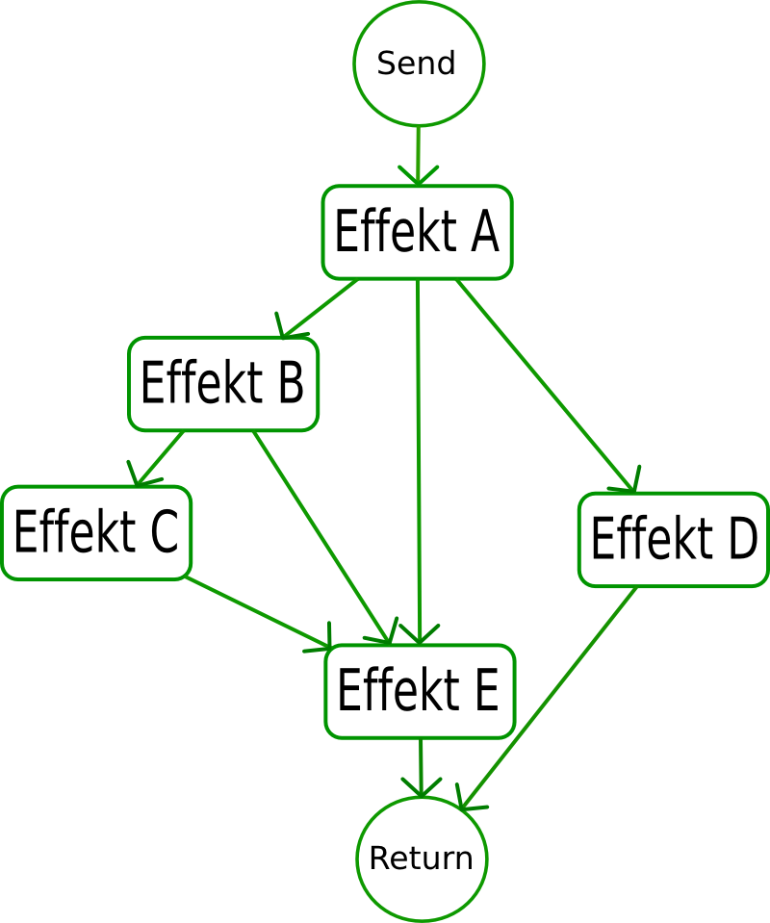Abbildung 1: Beispiel einer Effektverkettung wie sie in der Realität möglich wäre
Moderne DAWs bieten umfangreiche und kreative Werkzeuge zum erzeugen und manipulieren von Klangereignissen. In vielen Fällen orientierten sich solche Programme anhand real existierender Hardware. So wird oftmals ein Klangereignis einem Kanal in einem virtuellen Mischpult zugeordnet, der einem real existierenden Gerät nachempfunden wurde.
Es können neben der Lautstärkeregelung und Stereoverteilung auch Effekte in einen solchen Kanal eingeschliffen werden. Hier unterscheiden sich allerdings die Möglichkeiten zwischen real existierender Hardware und der Software Lösung. Während es in der Realität unzählige Möglichkeiten gibt verschiedene Effekte zu kombinieren - sprich zu „verdrahten“ (siehe Abbildung 1) - sind die meisten DAWs in ihren Möglichkeiten beschränkt.
Dies soll anhand des Sequenzers „Cubase“ veranschaulicht werden:
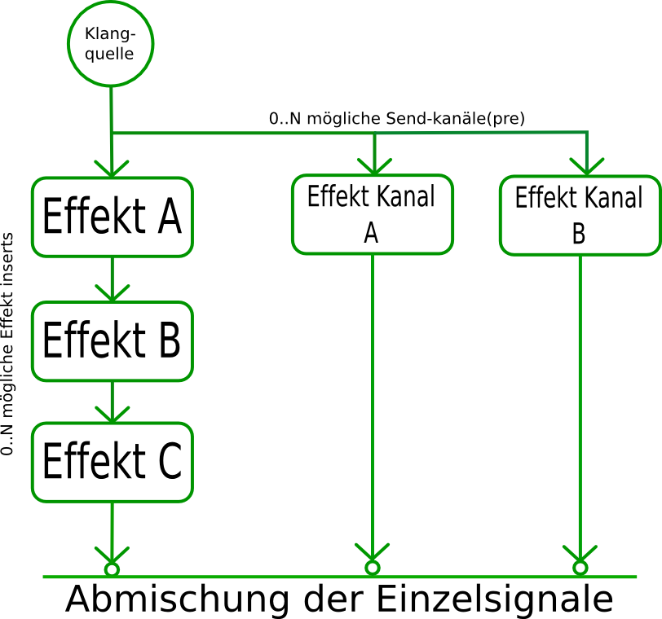Abbildung 3: Effektkette mit „pre-send“ Abzweigung
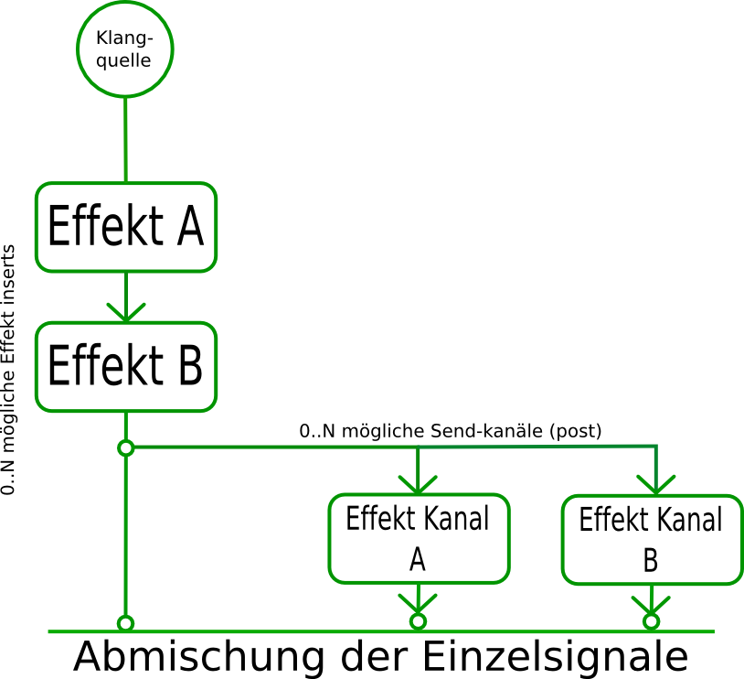Abbildung 2: Effektkette mit "post-send" Abzweigung
Jede Klangquelle in Cubase, sei es eine Audiospur oder ein virtuelles Instrument, wird einem eigenen Kanal in dem virtuellen Mischpult zugeordnet.
Jeder Kanal hat neben einem Equalizer und einer Pan-/Lautstärkeregelung eine feste Anzahl von „Insert-Slots“. In einen solchen „Slot“ kann genau ein Effektmodul geladen werden (in Abbildung 2 und 3 als „Effekt A..X“ bezeichnet). Jeder dieser Effekte wird nacheinander durchlaufen, was einer Reihenschaltung entspricht. Für eine Parallelschaltung steht eine begrenzte Anzahl von sogenannten „Send“ Signalwegen zur Verfügung, von denen es zwei Varianten gibt: „pre-send“(Abbildung 2) und „post-send“(Abbildung 3).
Je nach Typ wird das Audiosignal vor der Insert-Effektkette abgegriffen oder danach und in einen Effekt Kanal geleitet. Dieser Effektkanal besteht wiederum aus einer begrenzten Anzahl aus „Insert-Slots“.

Diese Möglichkeiten sind für die meisten Produktion vollkommend ausreichend, da der unterschied ob ein Effekt in Reihe oder Parallel geschaltet wurde -abhängig vom Effekttyp - meistens sehr gering ist. Dennoch ist es manchmal wünschenswert etwas mehr Kontrolle und Übersicht über die Zusammensetzung der einzelnen Signalwege zu haben.

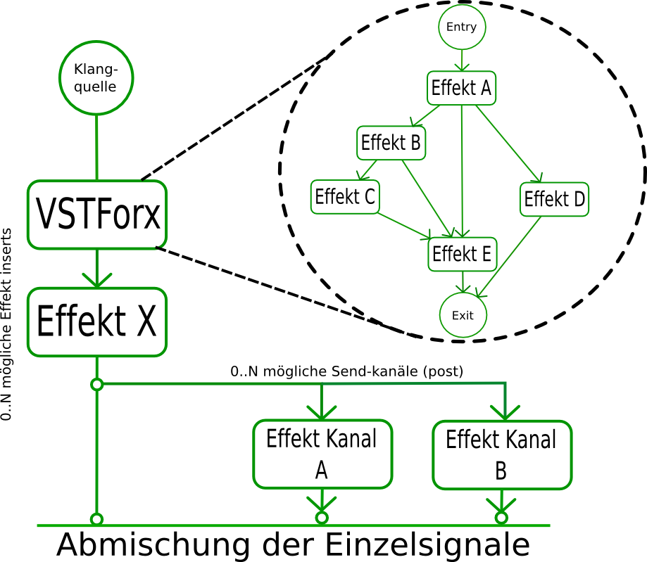Abbildung 4: VSTForx - freie Verdrahtung als Effekt.
Genau dies bietet VSTForx. VSTForx macht es möglich beliebig viele (VST)Effekte auf eine virtuelle „Bühne“ zu laden und beliebig miteinander zu „verdrahten“. Da VSTForx selbst ein VST-Effekt ist, ist die Integration in eine DAW Umgebung denkbar einfach(siehe Abbildung 4).
Die meisten VST-Effekte werden durch Parameter gesteuert. Diese Parameter lassen sich ebenfalls in Form von Reglern auf die „Bühne“ holen und von dort aus bedienen.
Es besteht die Möglichkeit diese Regler zu verbinden um somit mehrere Regler mit einmal zu steuern. Somit ist es zum Beispiel möglich die Intensität eines Halleffektes und die Intensität eines Verzerrers mit einem einzigen Regler gleichzeitig zu steuern.
Darüber hinaus bietet VSTForx eine Reihe von hinzufügbaren Modulen und Funktionen die den Signalfluss und das verhalten der Effekte manipulieren beziehungsweise erweitern können.

VSTForx ist somit ein ideales Werkzeug zum erschaffen von kreativen Klangexperimenten.

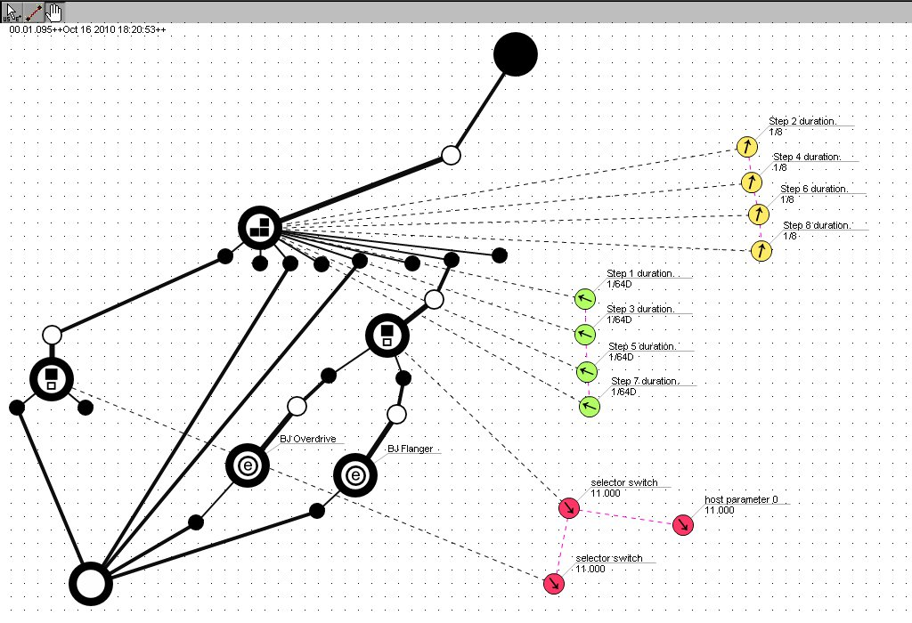Abbildung 5: die "Bühne" von VSTForx

Die Merkmale in der Übersicht
- Verbindbare Effektparameter
- hinzufügbare „Operatoren“ für Parameter Verbindungen wie Inverse, Exponentiell, Logarithmisch, ...
- „Step-Sequenzer“ zum Rhythmischen umschalten von Effektketten
- Schalter zum umschalten von Effektketten zu einem beliebigen Zeitpunkt
- Audio Konverter die ein Audiosignal in einen Parameterwert transformieren zum Beispiel Peak2Value.
- ladbare VST-Instrumente die über Midi-Channel ansprechbar sind
- Verfügbar für Windows und Mac OS X

Digital Audio Workstation: computergestütztes System für Tonaufnahme, Musikproduktion, Abmischung und Mastering
Cubase SL 2.0 ( http://www.steinberg.net )

